**LE DRESSING DU CAUZ HB**

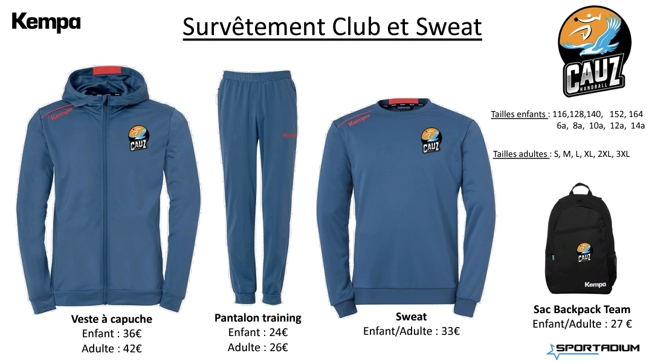

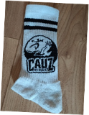

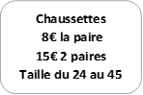

|  |  |  |  |  |  |
| --- | --- | --- | --- | --- | --- |
| Nom et Prénom de l’adhérent | Numéro de téléphone | Adresse mail | Articles | Taille | Quantité |
|  |  |  |  |  |  |
|  |  |  |  |  |  |
|  |  |  |  |  |  |
|  |  |  |  |  |  |
|  |  |  |  |  |  |
|  |  |  |  |  |  |
|  |  |  |  |  |  |



